Seguimiento fitosanitario de otoño en cítricos y caqui
Araña roja, cotonet, mosca de la fruta y mosca blanca algodonosa: estado de las poblaciones y estrategia de control
Categoría: Cultivo sostenible | Fecha: septiembre de 2026
Dentro de las labores habituales de asesoramiento y seguimiento fitosanitario de nuestras explotaciones, en las últimas semanas hemos intensificado los muestreos en parcelas de cítricos y de caqui. El objetivo es detectar a tiempo los repuntes de plagas propios del final del verano y del inicio del otoño —cuando las temperaturas siguen siendo suaves y la fruta empieza a madurar— y decidir, con criterios de producción integrada, si y cuándo intervenir. Compartimos a continuación los resultados de este seguimiento, con material fotográfico y de vídeo tomado directamente en campo.
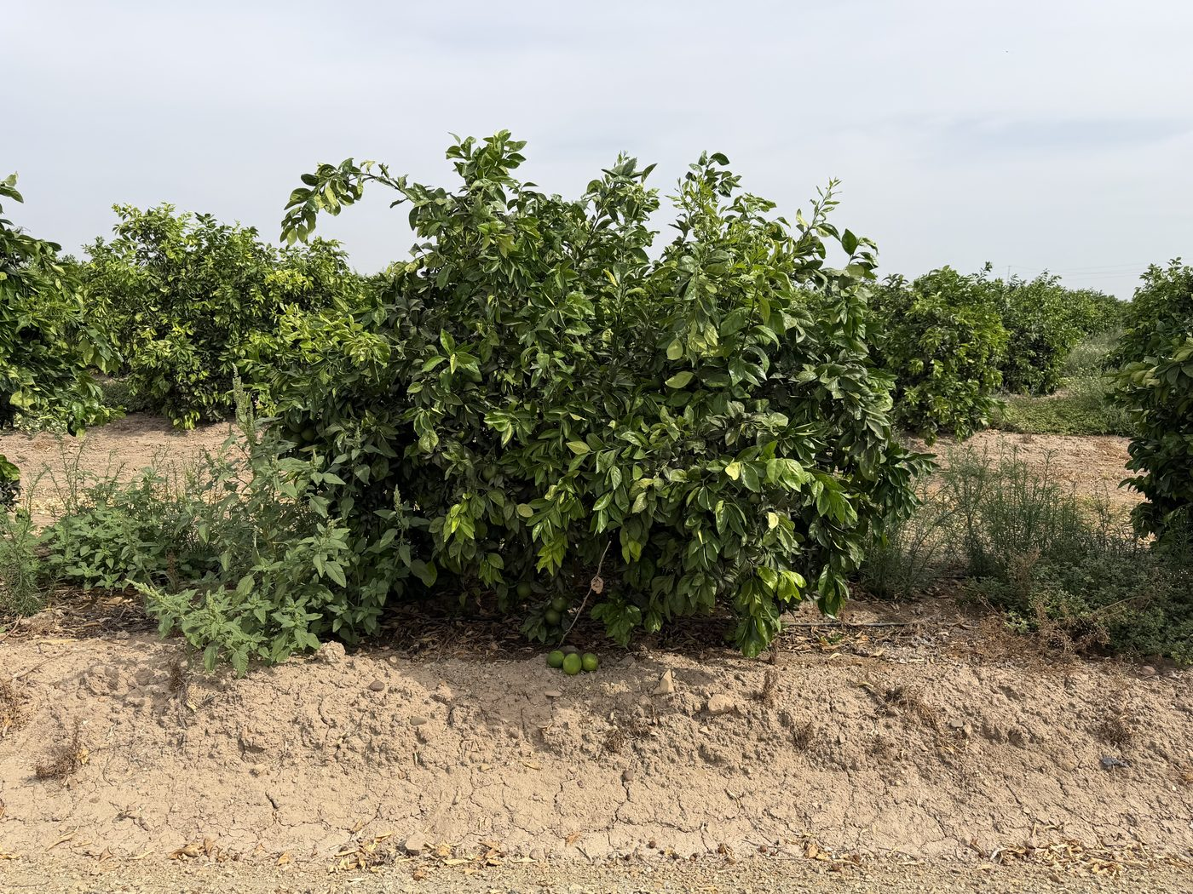
Parcela de cítricos en la que se viene realizando el seguimiento de plagas.

Araña roja (Tetranychus urticae) en cítricos
La araña roja es un ácaro polífago que en condiciones cálidas y secas —como las que se prolongan hasta bien entrado septiembre— puede completar su ciclo en muy pocos días y disparar sus poblaciones. Se instala en el envés de las hojas, donde se alimenta puncionando las células vegetales; esto provoca un moteado clorótico característico y, en ataques intensos, un bronceado o desecación foliar que reduce la superficie fotosintética activa del árbol.
El muestreo se realiza con lupa de mano y con lupa binocular en gabinete (en su caso), revisando haz y envés de hojas de distintas alturas y orientaciones de la copa, ya que la plaga tiende a concentrarse primero en las zonas más soleadas y polvorientas. En nuestras parcelas hemos localizado formas móviles (adultos de coloración rojiza-anaranjada) en niveles aún bajos, pero asentadas principalmente sobre el fruto, por lo que se ha recomendado el control fitosanitario para evitar daños en el mismo, procurando utilizar productos que respeten la conservación de fauna auxiliar (fitoseidos depredadores). Actualmente existen poblaciones media-bajas en las parcelas.
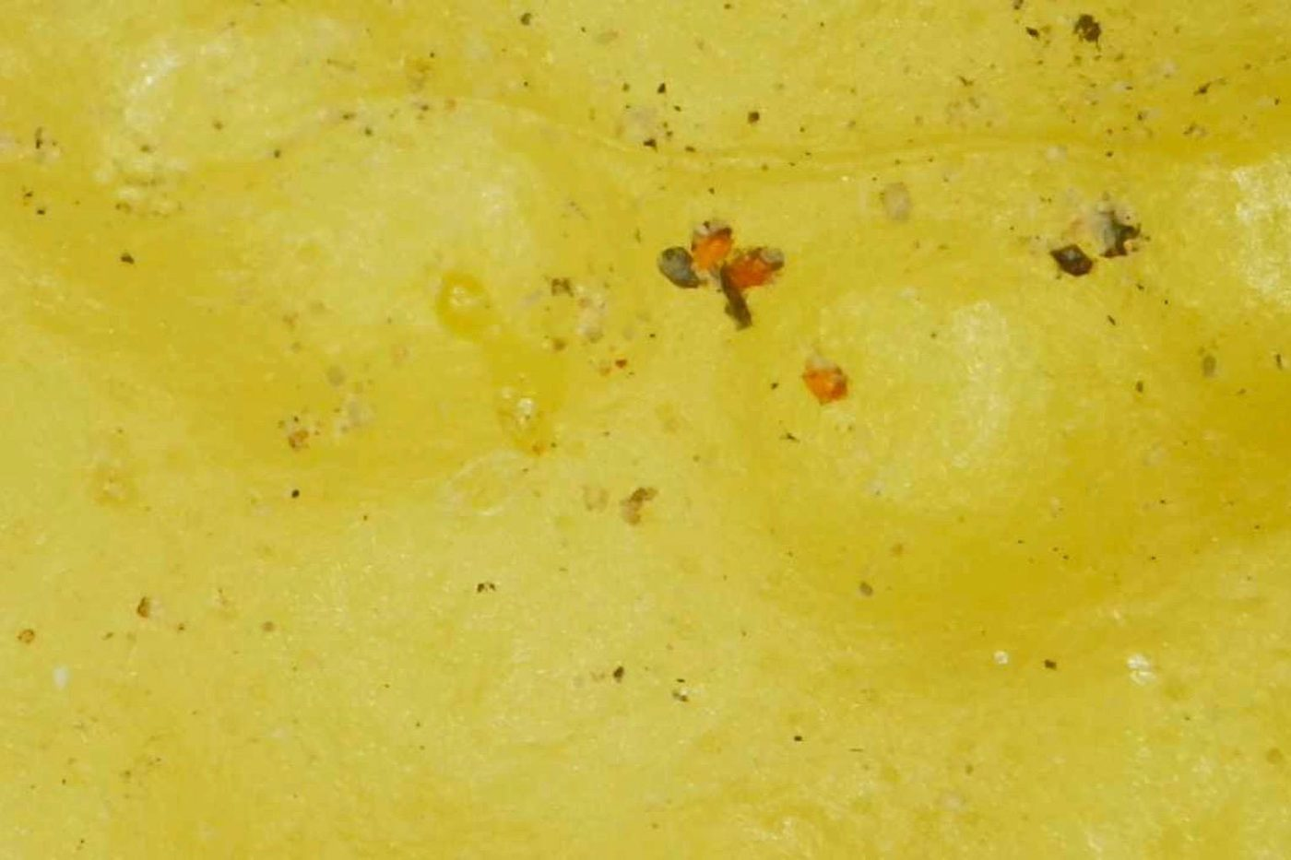
Adultos de Tetranychus urticae sobre piel de cítrico. Fotografía propia tomada durante el muestreo.
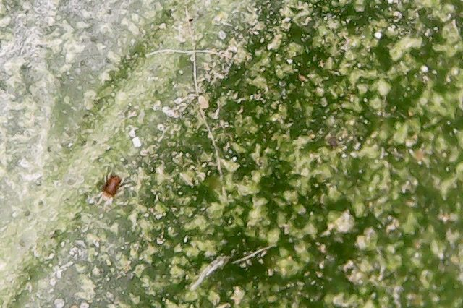
Detalle de un ejemplar de araña roja sobre hoja de cítrico.

Cotonet (Planococcus citri) en cítricos
El cotonet es una cochinilla algodonosa que coloniza brotes, axilas, cáliz del fruto y zonas de difícil acceso para los fitosanitarios, protegida por su característica secreción cerosa blanca. Se alimenta de savia y excreta melaza, sustrato sobre el que se instala el hongo causante de la negrilla; esta cubierta negruzca sobre hojas y frutos reduce igualmente la capacidad fotosintética de la planta y deprecia comercialmente la fruta manchada.
En los muestreos realizados se han localizado colonias activas —con hembras adultas, puestas y ninfas móviles («crawlers»)— en ramillas y en la zona del ombligo de varios frutos, en algunos casos con presencia de hormigas que protegen a la cochinilla a cambio de la melaza, lo que dificulta la acción de sus enemigos naturales. Se mantiene la vigilancia de fauna auxiliar (Cryptolaemus montrouzieri y parasitoides como Anagyrus pseudococci) para la decisión de aplicación fitosanitaria contra la plaga.
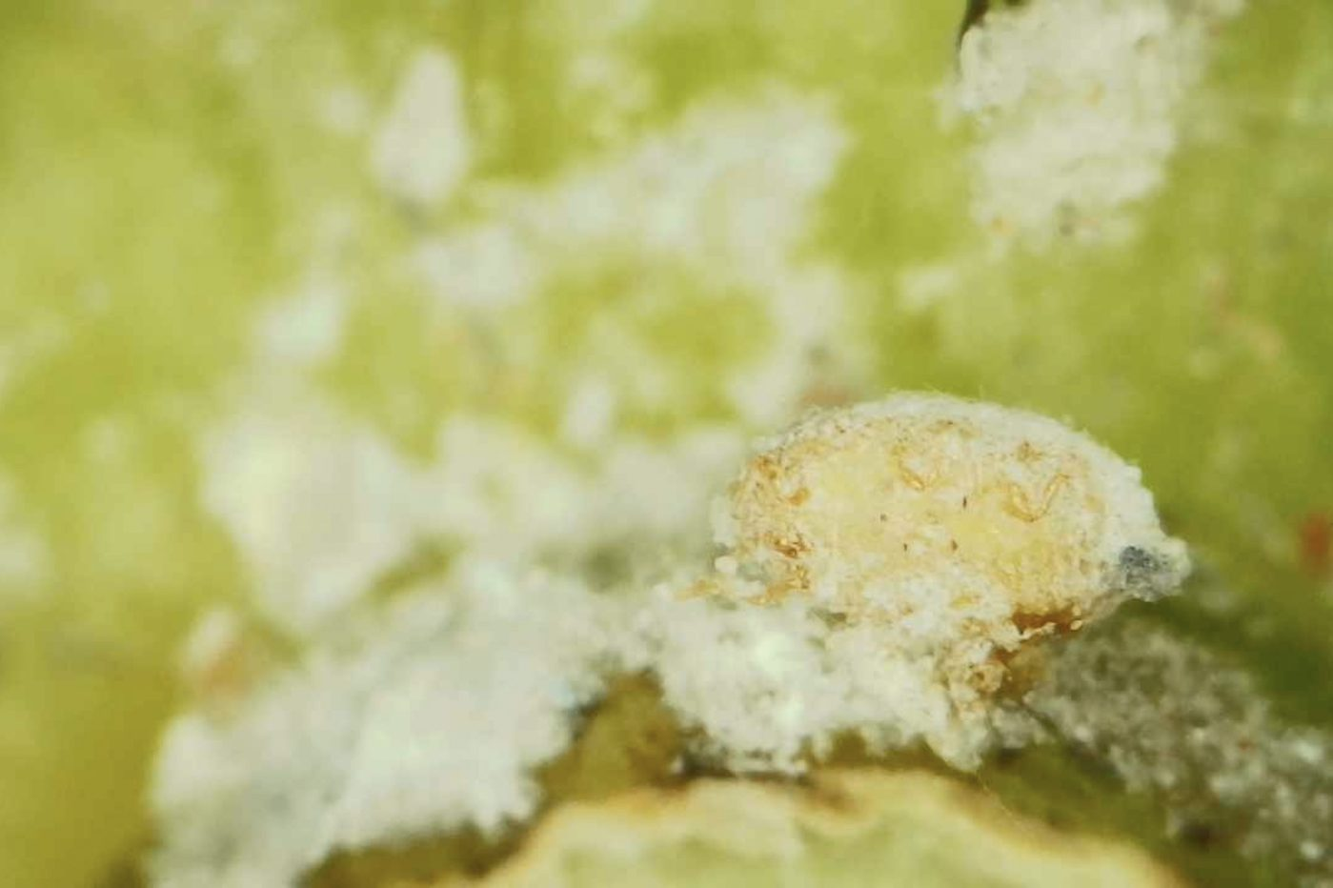
Colonia de Planococcus citri sobre ramilla de cítrico, con su característica secreción cerosa.
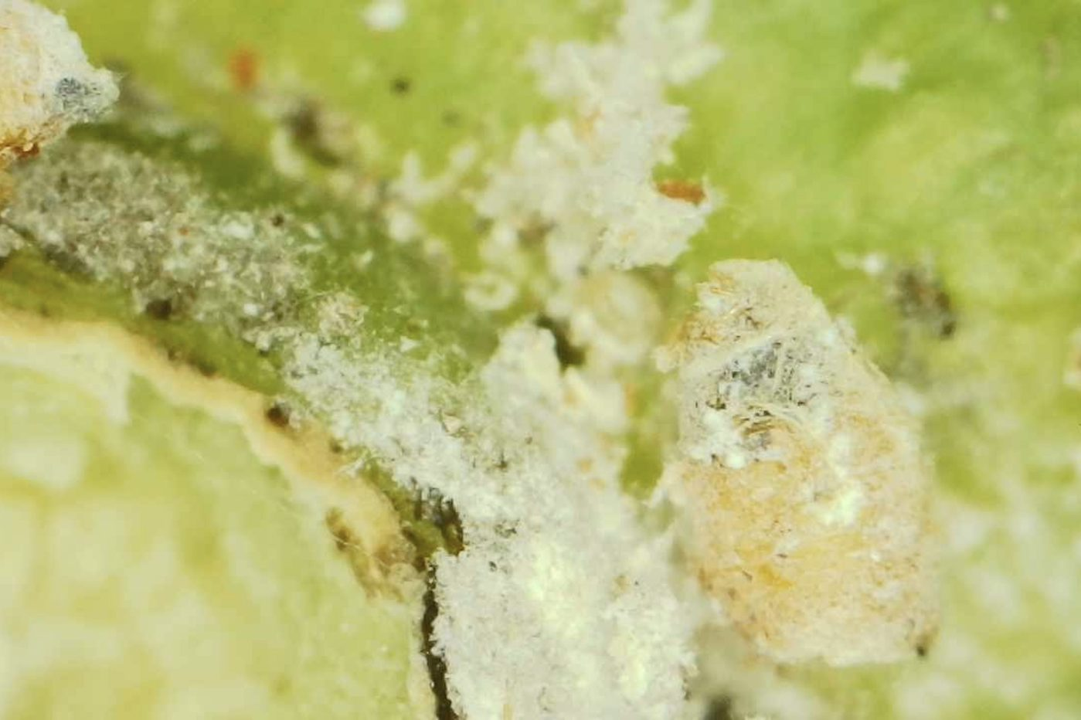
Detalle de otra colonia de cotonet parasitada por Anagyrus pseudococci, localizada durante el muestreo.
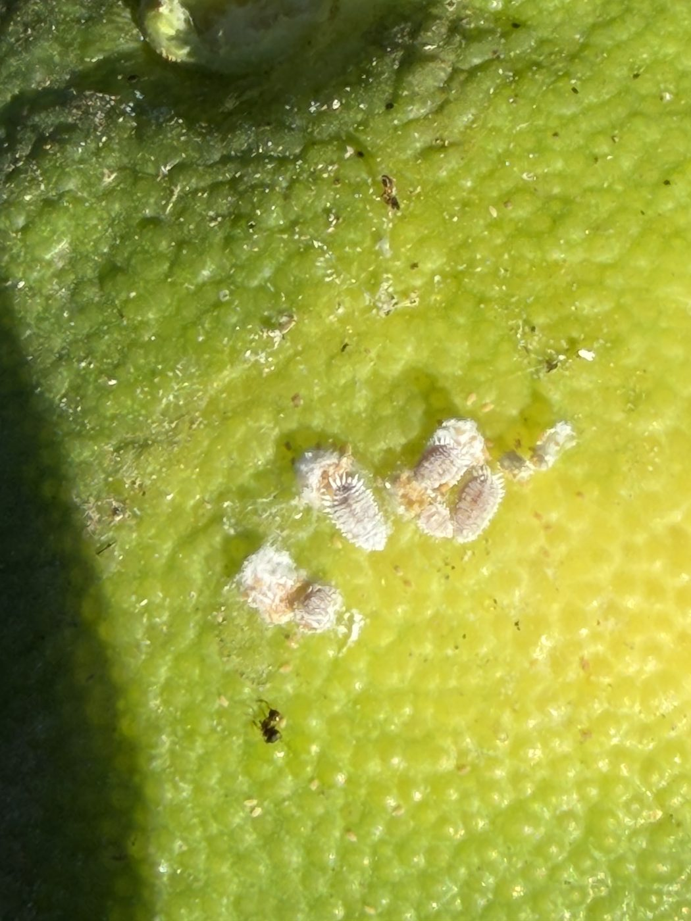
Ninfas móviles de cotonet sobre la piel del fruto; obsérvese la hormiga que las acompaña.
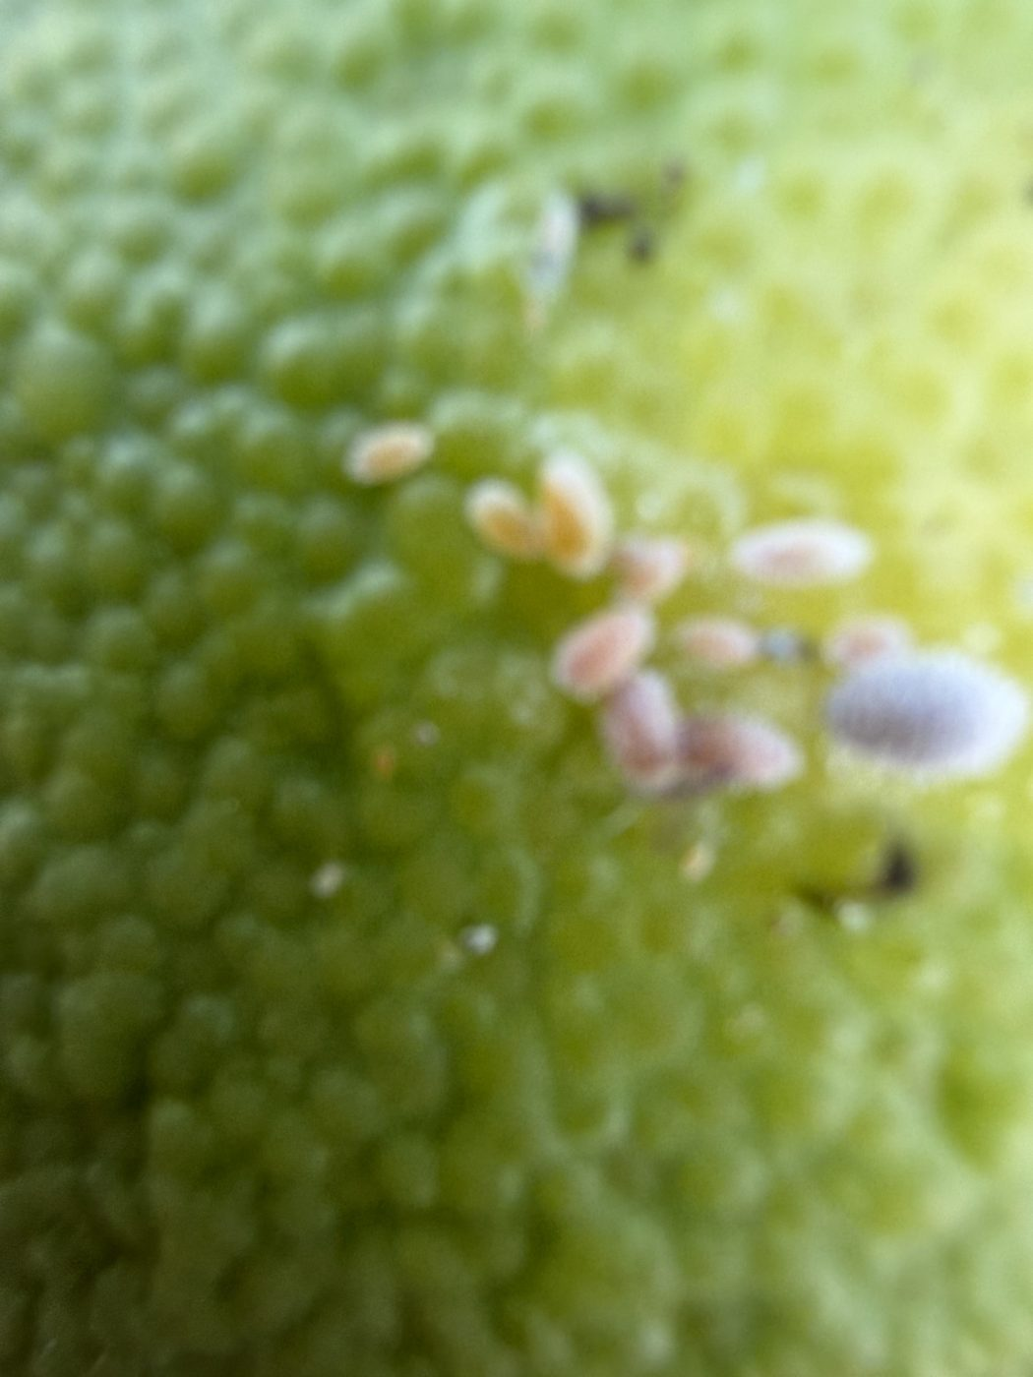
Detalle ampliado de la colonia anterior.
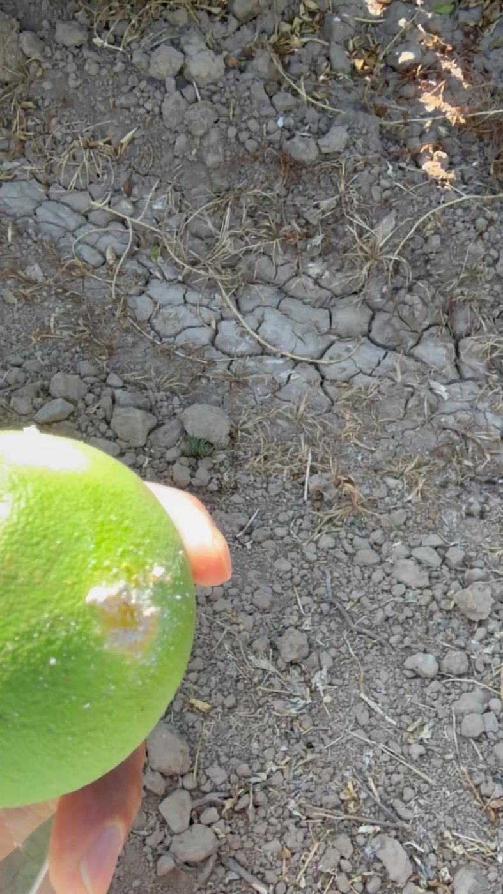
Fotograma de vídeo de campo: fruto con mancha de melaza y colonia incipiente de cotonet.
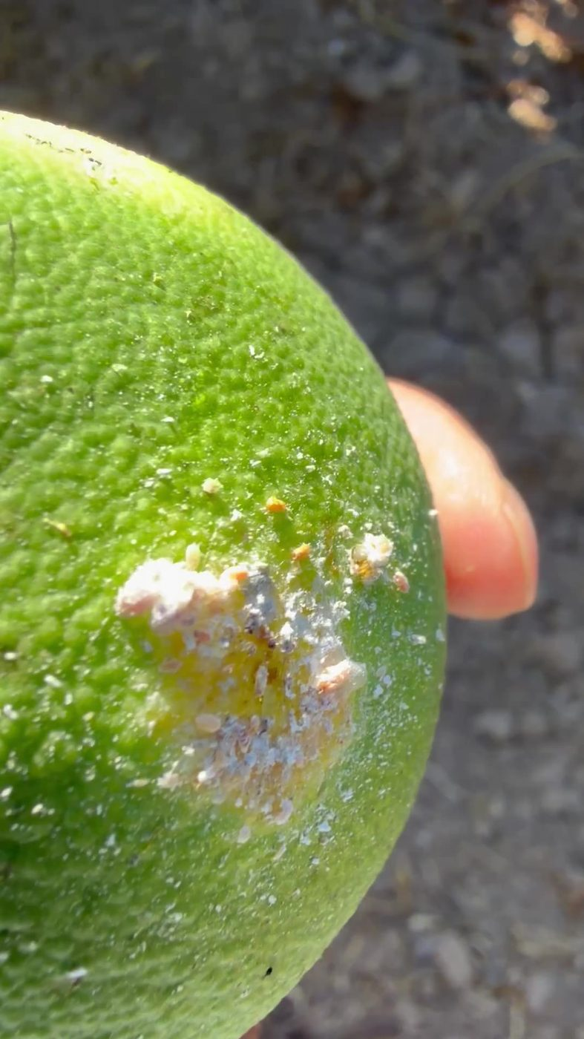
Fotograma de vídeo de campo: colonia de cotonet ya desarrollada sobre el fruto.

Aumento de mosca de la fruta (Ceratitis capitata) en caqui
Con el avance de la maduración del caqui y el mantenimiento de temperaturas suaves, es habitual —y así lo estamos constatando este año— que las capturas de Ceratitis capitata en las trampas de seguimiento aumenten de forma notable. Las hembras depositan sus huevos bajo la piel de los frutos que ya han iniciado el envero; en el punto de la picadura queda una pequeña marca oscura y hundida, claramente visible en los frutos revisados, a partir de la cual se desarrolla la larva en el interior de la pulpa.
Este daño no solo compromete la fruta afectada, sino que puede favorecer la entrada de podredumbres secundarias y acelerar su maduración y caída. Por ello se ha reforzado la densidad de trampeo (con atrayentes alimenticios y/o feromonales) para ajustar con precisión el momento de una posible intervención y, sobre todo, para anticipar la retirada de fruta caída y picada de la parcela, medida cultural fundamental para cortar el ciclo de la plaga.
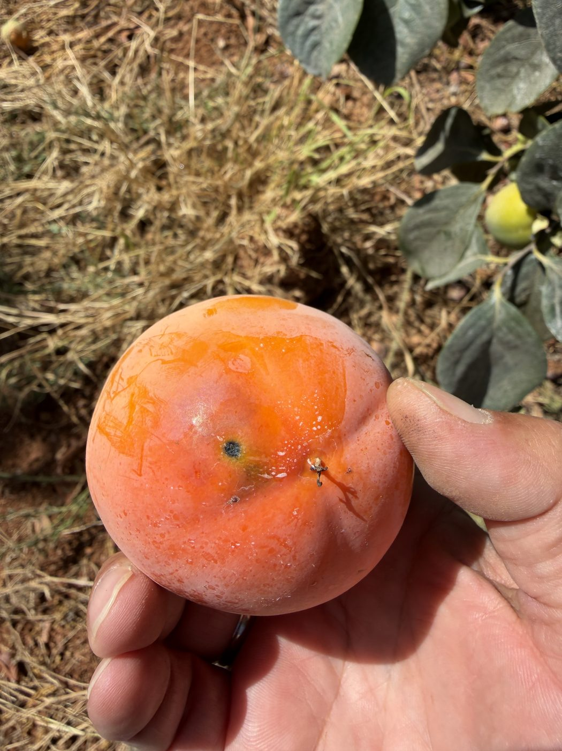
Fruto de caqui con la picadura característica de puesta de Ceratitis capitata.
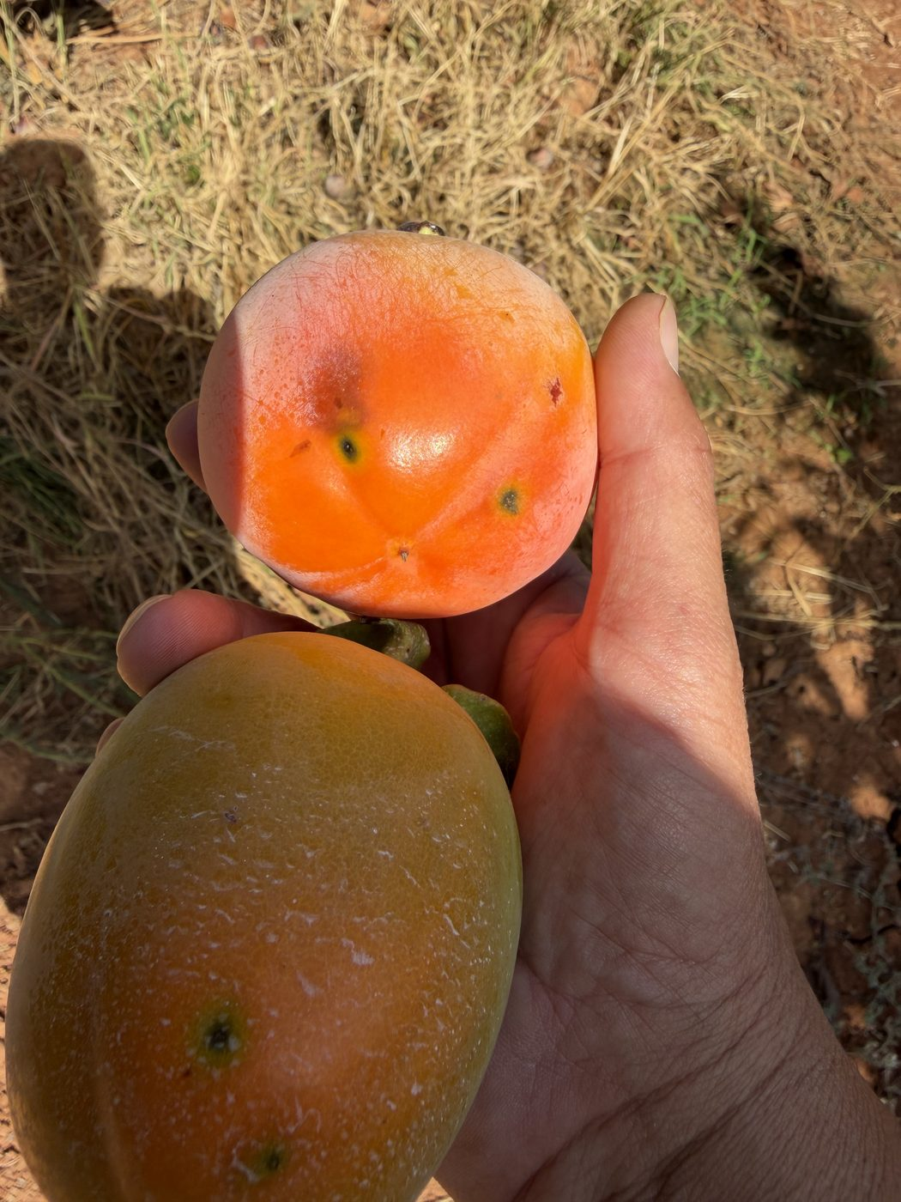
Comparativa de dos frutos de caqui con distinto grado de afección por picadas de mosca de la fruta.

Mosca blanca algodonosa (Aleurothrixus floccosus) en caqui: seguimiento y tratamiento
En paralelo, se viene realizando el seguimiento de las poblaciones de mosca blanca algodonosa en caqui ecológico. Las hembras depositan los huevos en el envés de las hojas, de donde emergen las ninfas que se fijan y se alimentan de savia durante todo su desarrollo; como en el caso del cotonet, excretan melaza que da lugar a negrilla sobre hojas y frutos, con el consiguiente perjuicio para la fotosíntesis y para el aspecto comercial de la producción.
Para el control de esta plaga se ha aplicado un tratamiento combinado de jabón potásico (sales potásicas de ácidos grasos vegetales) y azadiractina. El jabón potásico actúa por contacto, disolviendo la cubierta cérea y las membranas del insecto y provocando su desecación; la azadiractina, de origen vegetal (extracto de Neem), actúa fundamentalmente como regulador del crecimiento e inhibidor de la alimentación, resultando especialmente eficaz sobre los estados larvarios/ninfales. Con esta combinación se busca frenar la proliferación de las formas inmaduras —responsables principales de la producción de melaza— evitando así el desarrollo de negrilla sobre las partes vegetativas y los frutos.

Próximo paso: incorporación de Beauveria bassiana
Como complemento a estos tratamientos, está prevista la incorporación de Beauveria bassiana, hongo entomopatógeno que parasita a la mosca blanca (y a otros insectos de cutícula blanda) penetrando a través de su tegumento. Su eficacia depende estrechamente de las condiciones ambientales: necesita una humedad relativa elevada, en torno al 90-92 %, y temperaturas moderadas, entre 23 y 25 ºC, para que sus esporas germinen y el hongo pueda desarrollarse sobre el insecto. Por ello se está a la espera de que las condiciones climatológicas —previsiblemente con la llegada de las primeras lluvias y el descenso térmico del otoño— sean las adecuadas para maximizar su proliferación e incorporarlo a la estrategia de control de forma compatible con la fauna auxiliar.

Conclusiones y próximos pasos
- Se mantiene un seguimiento semanal de araña roja y cotonet en cítricos, priorizando la conservación de fauna auxiliar frente al tratamiento químico.
- Se ha reforzado el trampeo de Ceratitis capitata en caqui ante el repunte estacional de capturas, junto con la retirada de fruta caída y picada.
- Continúa el tratamiento con jabón potásico y azadiractina frente a la mosca blanca algodonosa en caqui de producción ecológica, con seguimiento de su eficacia sobre las poblaciones larvarias.
- Se valorará la incorporación de Beauveria bassiana en cuanto las condiciones de humedad y temperatura sean óptimas para su desarrollo.
Seguiremos informando de la evolución de estas plagas y de los resultados de las medidas aplicadas en las próximas entradas de este blog, dentro de nuestro compromiso con una producción sostenible y respetuosa con los equilibrios naturales del cultivo.
Fotografías y vídeos: material propio tomado durante los muestreos de campo, septiembre de 2026.

